Hainaut

Production industrielle de maisons à ossature bois
MARCHETTI– 7120 Estinnes-au-Val
Nous présenterons un projet d'habitation audacieux en ossature bois en cours de fabrication dans notre atelier de production. Audacieux car il s'agit de la rénovation et une extension d'habitation d'un ancien lieu spécifique en habitation.
Les visiteurs pourront visiter nos ateliers et découvrir la fabrication d'ossatures et de gîtages en cours de fabrication ainsi que notre philosophie de travail.
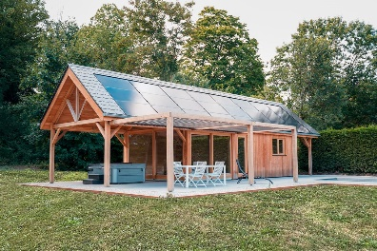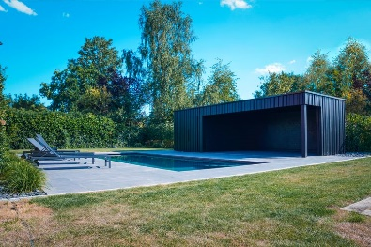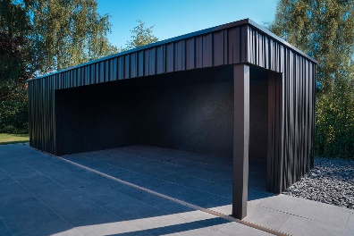
Pour en savoir plus : https://journeechantiersouverts.be/chantiers/973-projet-dhabitation-audacieux-en-ossature-bois

Construction du nouvel hôpital CHwapi
SM GALERE, CIT BLATON, DHERTE ET TRADECO– 7500 Tournai
Fin 2019, le Centre Hospitalier de Wallonie picarde situé à Tournai a entamé la dernière étape du chantier visant le regroupement de toutes ses activités cliniques sur un site unique.
Un chantier pharaonique, de près de 150.000 m², sur lequel s’activent au quotidien plus de 120 ouvriers. Durant 3 ans se sont enchainé les travaux de terrassements, de fondations et de gros œuvre, les murs du futur hôpital sortent aujourd’hui de terre.
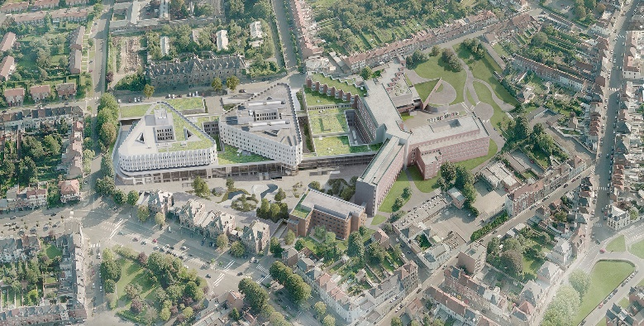
Pour en savoir plus : https://journeechantiersouverts.be/chantiers/980-chwapi-site-unique

Plus d’informations sur les entreprises participantes et les chantiers au Hainaut :
FLORIAN HUET - Maison - style américain avec revêtement en bois - Rue du tombois – 5650 Walcourt- https://journeechantiersouverts.be/chantiers/905-habitation-walcourt
Colas Belgium NV -Réaménagement de la place Nervienne et de ses voiries périphériques - Place Nervienne - 7000 Mons - https://journeechantiersouverts.be/chantiers/1008-reamenagement-de-la-place-nervienne-et-de-ses-voiries-peripheriques

DEWAELE CONSTRUCTIONS - Maison à ossature bois exceptionnellement économe en énergie dans un cadre rural - Rue d'Obigies 2B – 7543 Mourcourt - https://journeechantiersouverts.be/chantiers/927-moderne-architectuur-in-de-landelijke-omgeving-van-mourcourt

